แบบประเมินความปวดด้วยตัวเลข & สีหน้า
(Numeric Pain Rating Scale & Face Rating Scale)

คำชี้แจง : ใช้ประเมินการความปวดในผู้สูงอายุที่สื่อสารได้
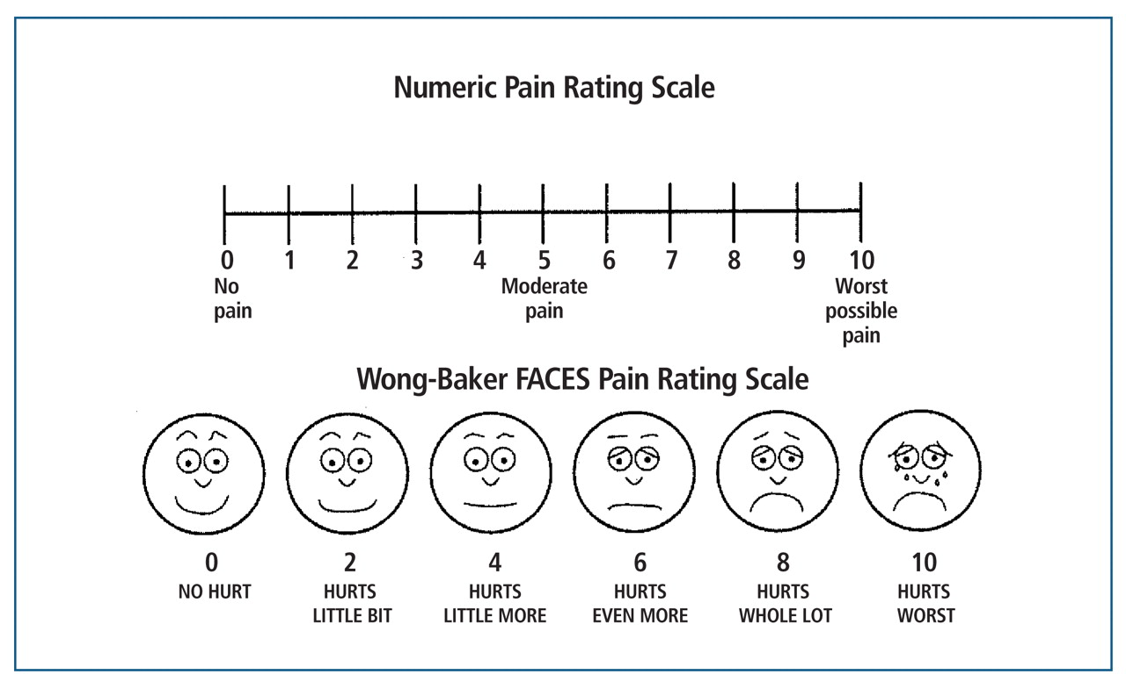

แบบประเมินระดับความปวดผู้ใหญ่ที่สื่อสารไม่ได้ (Adult Nonverbal Pain Scale)

คำชี้แจง : ใช้ประเมินการความปวดในผู้สูงอายุที่สื่อสารไม่ได้

คะแนน | 0 | 1 | 2
สีหน้า  Face | สีหน้าไม่แสดงอาการ หรือยิ้ม | หน้าตาบูดบึ้ง น้ำตาไหล หน้ามุ่ย มีรอยย่นที่หน้าผากเป็นครั้งคราว | หน้าตาบูดบึ้ง มีน้ำตา หน้ามุ่ย มีรอยย่นที่หน้าผากบ่อยๆ
กิจกรรม การเคลื่อนไหว  Activity  (movement) | นอนอยู่อย่างเงียบ ๆตำแหน่งปกติ | เคลื่อนไหวช้า หรือระมัดระวัง | กระสับกระส่าย หรือมีการเคลื่อนไหวมากกว่าปกติ หรือกระตุก งอแขนขาหนีทันทีจากสิ่งกระตุ้นที่ทำให้ปวด
การปกป้อง  Guarding | นอนอยู่อย่างเงียบ ๆ ไม่มี การวางมือปกป้องบนพื้นที่ของร่างกาย | ใช้มือเกาะกุมแน่นบริเวณพื้นที่ของร่างกาย | ปกป้องอย่างเข้มงวด เคร่งเครียด เอาจริงเอาจัง
สันญาณชีพ  Physiology  (vital signs) | V/S ปกติ | V/S เปลี่ยนแปลง SBP >20 mmHg  HR >20/min | V/S เปลี่ยนแปลง  SBP >30 mmHg  HR >25/min
การหายใจ  Respiratory | หายใจปกติ O₂Sat ไม่เปลี่ยนไปจากปกติ หายใจสัมพันธ์กับเครื่องช่วยหายใจ | RR เพิ่มขึ้น >10 ครั้งจากปกติ หรือO₂Sat ลดลง 5% หายใจไม่สัมพันธ์กับเครื่องเล็กน้อย | RR เพิ่มขึ้น >12 ครั้งจากปกติ หรือ O₂Sat ลดลง 10% หายใจไม่สัมพันธ์กับเครื่องมาก

การแปลผล คะแนน 0-2 ไม่ปวด
คะแนน 3-6 ปวดปานกลาง
คะแนน 7-10 ปวดรุนแรง ₂

